1. Crea un pantallazo de lo mostrado en Wireshark.

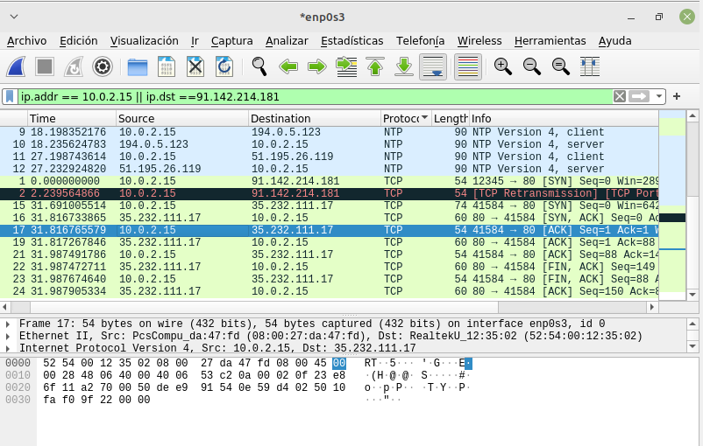

2. ¿Qué flags tiene "encendidos" tu paquete?, ¿y el de vuelta?.

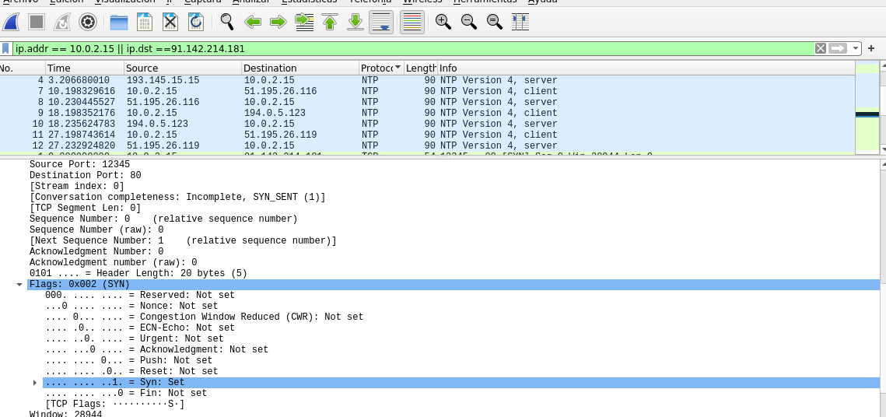

En el paquete de ida solo está encendido el SYN.

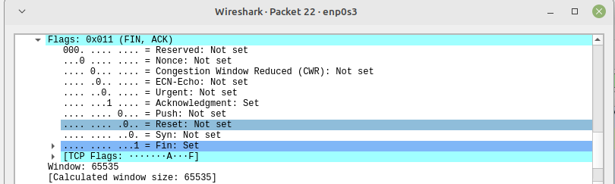

En el paquete de vuelta están encendidos el ACK y el Fin.

3. Pon mal el checksum y observa qué pasa.

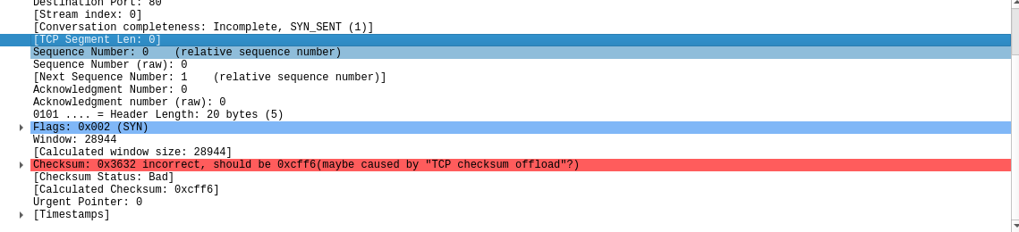

En la línea roja nos dice que hay error en el checksum ya que he cambiado un valor en mi paquete que se encuentra en hexadecimal.

4. Pon un TTL=2 y observa qué pasa.

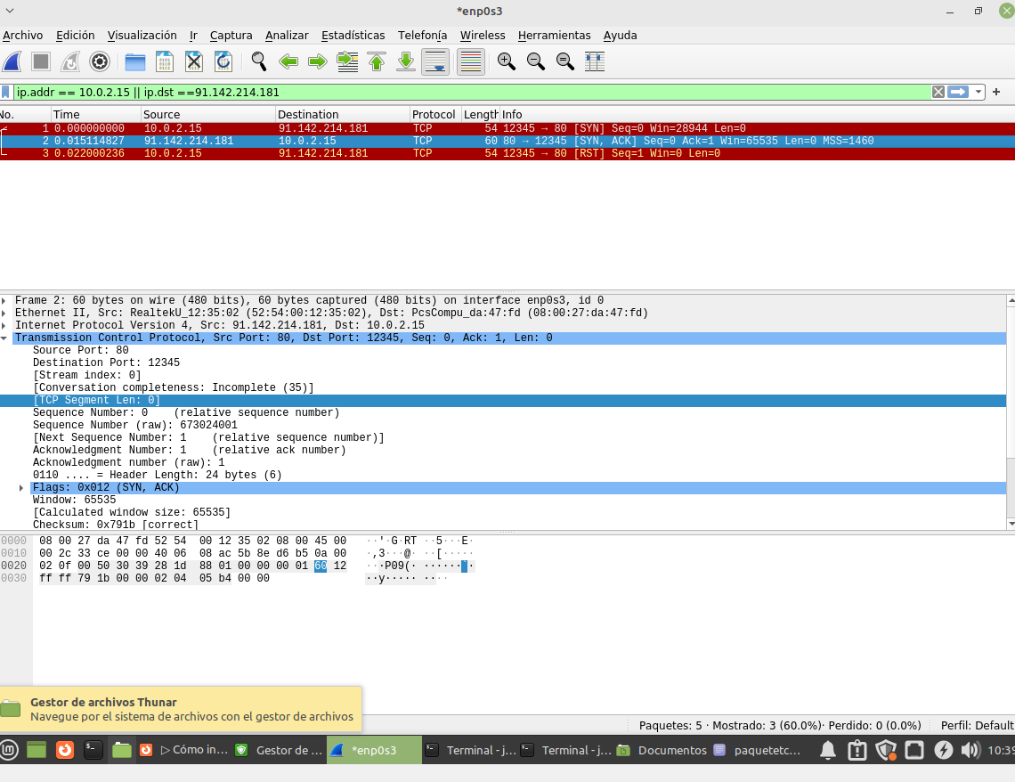

Podemos observar que hay dos saltos de nuestro paquete ya que su TTL era en este caso 2. Para cambiarlo se accede al paquete creado de tcp y se cambia en el apartado de TTL su valor a 2. Hay que tener en cuenta que si cambias el valor del TTL automáticamente el valor del checksum saldría error ya que según que TLL el checksum tendrá valores totalmente distintos.